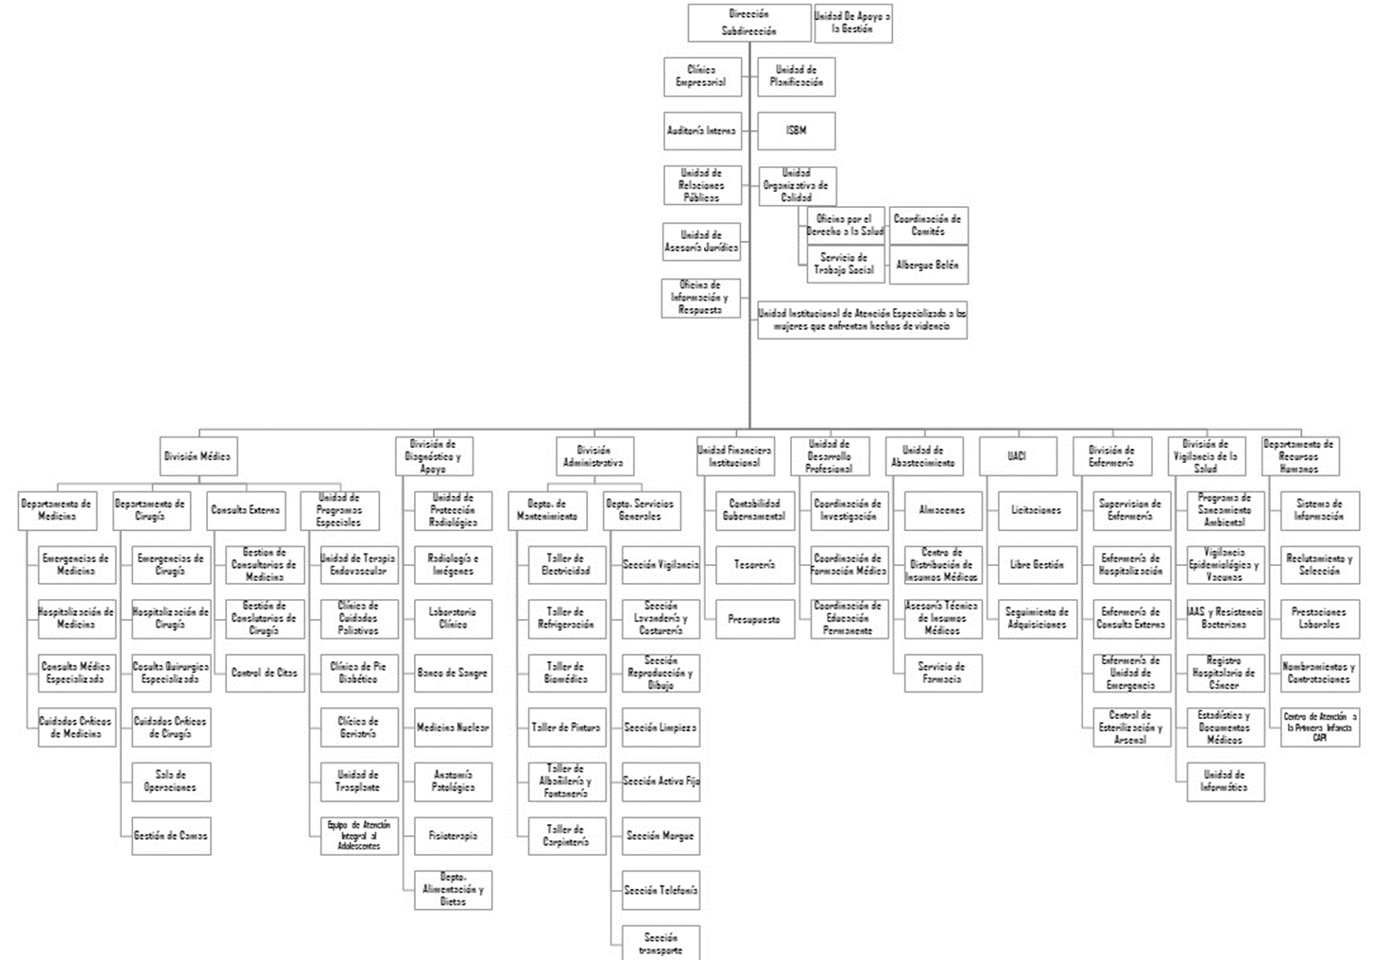

**Estructura Organizativa del**

**Hospital Nacional Rosales,**

**Acuerdo No 616, de fecha 28 de Junio/22.**

**Vigente a la Fecha Enero 2023,**

**desde el 01 de Julio de 2022.-**